

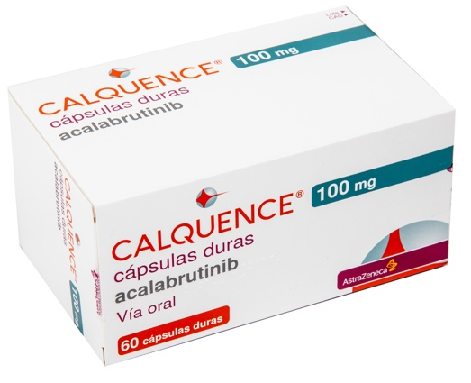
¿Qué es ACALABRUTINIB?
Es un antineoplásico (inhibidor de tirosina quinasa) que impide el crecimiento de células tumorales, utilizado en el tratamiento de la leucemia linfocítica crónica.

Excipientes: propilenglicol, almidón de maíz pregelatinizado.

¿Qué dosis debo tomar?

Deberá tomar una cápsula de 100 mg dos veces al día dejando un intervalo de 12 horas entre toma y toma.


¿Cómo debería tomar ACALABRUTINIB?

Deberá tomar las cápsulas con o sin alimentos, procurando que sea siempre a las mismas horas. Evite tomar acalabrutinib con zumo de naranja, pomelo o zumos ácidos.

No fraccione ni mastique los comprimidos.

¿Qué hago si olvido una dosis?

Tómela si quedan más de 9 horas para la próxima dosis y después, retome su horario habitual.

Nunca tome una dosis doble para compensar una olvidada.

En caso de vómito, no tome otra dosis ese día, y continúe su tratamiento con normalidad.


¿Qué debe contarle a su médico y farmacéutico antes de empezar el tratamiento?

Si es alérgico a acalabrutinib o alguno de sus excipientes.

Historial de enfermedad hepática (hepatitis B) o cardiaca (hipertensión arterial o fibrilación auricular).

Antes de administrar cualquier vacuna consulte con su farmacéutico.

Embarazo y lactancia.

¿Qué efectos adversos puedo tener?
- Muy frecuentes (1 de cada 10 personas):
  - Diarrea, estreñimiento, náuseas, vómitos y dolor abdominal.
  - Anemia, disminución de las defensas y de las plaquetas, aumento del riesgo de infecciones, aparición de segundos tumores.
  - Dolor de cabeza y mareo.
  - Sangrado, hematomas, erupción en la piel.
  - Cansancio, dolor muscular y de articulaciones.
- Frecuentes (5 de cada 100 personas):
  - Disminución de plaquetas y alteraciones cardiacas.
- Graves (menos de 1 de cada 1000 personas):
  - Síndrome de lisis tumoral, reactivación de la hepatitis B, leucoencefalopatía multifocal progresiva y aumento de glóbulos blancos.

Podemos aliviar algunos de estos síntomas siguiendo las instrucciones de la hoja “¿Qué hago si?”

¿ACALABRUTINIB puede interaccionar con otros medicamentos?

Debe informar a su médico y farmacéutico de toda la medicación y productos naturales que tome. Algunos de los medicamentos que pueden producir interacciones con acalabrutinib son:

Algunos antibióticos (como claritromicina, eritromicina, ciprofloxacino o rifampicina), antiepilépticos (como carbamacepina, fenitoína), antifúngicos (como fluconazol, itraconazol, posaconazol, ketoconazol, voriconazol) y antivirales.
Antiácidos y protectores gástricos (omeprazol, pantoprazol, lansoprazol o famotidina)

Algunos medicamentos para el corazón (diltiazem o verapamilo)

Fármacos para la prevención de náuseas y vómitos (aprepitant y netupitant)
Hierba de San Juan, zumo de pomelo

¿Cómo debo conservar ACALABRUTINIB?
A temperatura ambiente, alejado de la humedad, el calor y la luz. Debe conservar los comprimidos en el envase original.
En el caso de que le sobre medicación, devuélvala lo antes posible al Servicio de Farmacia de su Hospital.
No utilice este medicamento después de la fecha de caducidad que aparece en la caja después de "CAD". La fecha de caducidad es el último día del mes que se indica.

Observaciones:

- Si necesita tomar un antiácido se recomienda separar la toma de acalabrutinib al menos 2 horas. Si necesita tomar un protector gástrico se recomienda evitar omeprazol y tomar famotidina al menos 2 horas después de la administración de acalabrutinib.

- Algunos fármacos anticoagulantes (acenocumarol, apixabán, edoxabán, rivaroxabán o dabigatrán) o antiplaquetarios (ácido acetilsalicílico o clopidogrel) pueden aumentar el riesgo de sangrado. Vigile cualquier signo de sangrado y avise a su hematólogo si se encuentra en tratamiento con algún fármaco anticoagulante

- Si va a ser sometido a alguna intervención quirúrgica (operación), consúltelo con su médico con antelación. Puede que sea necesario interrumpir el tratamiento con acalabrutinib entre 3-7 días antes de la cirugía y retomarlo 3-7 días después para disminuir el riesgo de sangrado.

- Acalabrutinib no influye en la capacidad para conducir y utilizar máquinas. Si presenta cansancio o fatiga por acalabrutinib evite conducir o manejar maquinaria.

- Se recomienda protección solar.

Acalabrutinib requiere una manipulación especial. Consulte la hoja “Manipulación de fármacos especiales”.

